Práctica de Componentes en Figma
En esta práctica trabajé con la creación de componentes en Figma. El objetivo fue aprender a diseñar elementos reutilizables, crear variantes y comprobar su funcionamiento mediante prototipos sencillos. También entendí la importancia de mantener un diseño organizado para facilitar el desarrollo de interfaces.
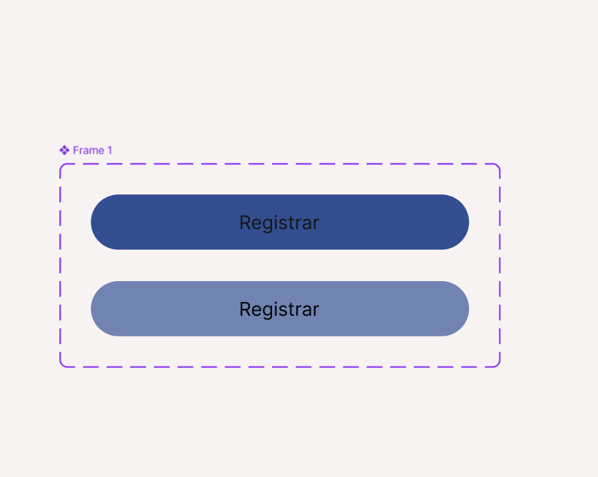
Figura 1. Componente del botón con sus variantes.
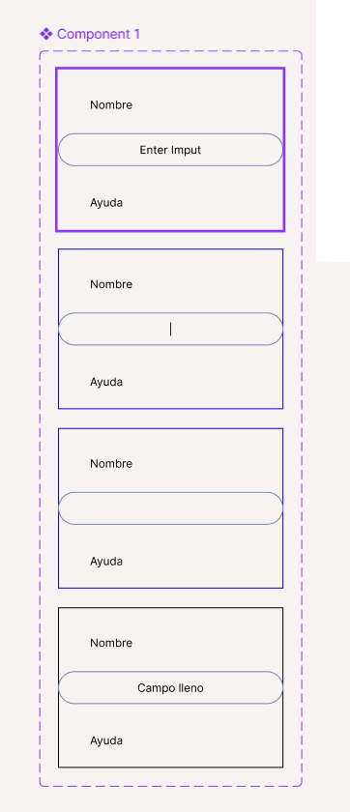
Figura 2. Componente del campo de texto con diferentes estados.
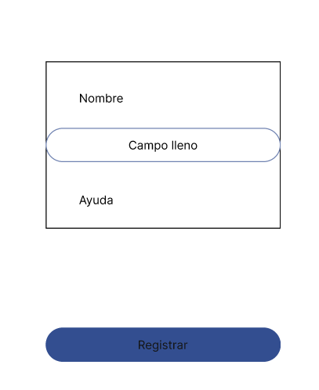
Figura 3. Primera prueba del formulario utilizando los componentes.
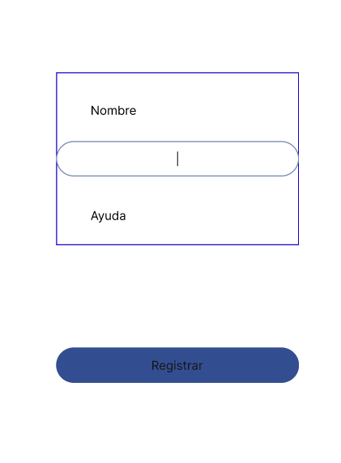
Figura 4. Segunda prueba del formulario.

Lo que aprendí
Durante esta actividad aprendí a crear componentes reutilizables en Figma, lo que permite ahorrar tiempo y mantener un diseño consistente. También aprendí a crear variantes para representar diferentes estados de un botón y de un campo de entrada, como normal, seleccionado o con información. Al realizar las pruebas comprobé que los componentes funcionan correctamente y que es posible reutilizarlos en distintas pantallas sin volver a diseñarlos desde cero. Considero que esta práctica me ayudó a comprender mejor la organización de proyectos de interfaz y cómo preparar diseños que posteriormente pueden ser implementados por un desarrollador.

